 Αρ. Πρωτ.

ΔΗΛΩΣΗΣ ΕΤΟΙΜΟΤΗΤΑΣ ΣΑΗΕ (ΑτΜ)
(ΕΝΤΥΠΟ ΑΙΤΗΣΗΣ ΓΙΑ ΒΕΒΑΙΩΣΗ ΟΛΟΚΛΗΡΩΣΗΣ)
Με το παρόν δηλώνουμε την ολοκλήρωση των εργασιών εγκατάστασης του Σταθμού Αποθήκευσης Ηλεκτρικής Ενέργειας (ΣΑΗΕ) ανάντη του Μετρητή (ΑτΜ) και τη μη ολοκλήρωση των απαιτούμενων έργων σύνδεσης και αιτούμαστε την έκδοση της Βεβαίωσης Ολοκλήρωσής του (άρθρο 4Α του Ν.4414/16, όπως ισχύει με τον Ν.5299/26), λόγω της αντικειμενικής αδυναμίας άμεσης σύνδεσης του Σταθμού, σύμφωνα με τα ακόλουθα:

Α. Στοιχεία Αιτούντος
1. Στοιχεία Κατόχου Άδειας Αποθήκευσης (Εταιρίας)
Επωνυμία
Διακριτικός τίτλος
2. Έδρα
Διεύθυνση
Διεύθυνση |  |  |  | Τ.Κ.
Τηλέφωνο(-α)
e-mail(s)
ΑΦΜ |  | ΔΟY
3. Υπεύθυνος επικοινωνίας
Ονοματεπώνυμο
Διεύθυνση
Διεύθυνση |  |  |  | Τ.Κ.
Τηλέφωνο(-α)
e-mail(s)
Παρατηρήσεις

Β. Στοιχεία Σταθμού Αποθήκευσης
1. Ισχύς
Μέγιστη έγχυσης | MW |  |  |  |  | Μέγιστη απορρόφησης |  |  |  |  |  | MW
Εγγυημένη (ωφέλιμη) | MWh |  |  |  |  | Εγκατεστημένη χωρητικότητα |  |  |  |  |  | MWh
ΑΔ (ΡΑΕ)
Κωδικός ΕΔΡΕΘ ΔΑΠΕΕΠ
Αρ. σύμβασης ή βεβαίωσης ΔΑΠΕΕΠ
2. Στοιχεία Περιοχής Εγκατάστασης
Θέση
Δημοτική Ενότητα
Δήμος
Περιφερειακή Ενότητα
Περιφέρεια
Όνομα Υ/Σ-ΚΥΤ Συστήματος
3. ΟΠΣ
Αρ. Πρωτοκόλλου ΟΠΣ
Αρ. Πρωτοκόλλου πιθανών Τροποποιήσεων / Επικαιροποιήσεων / Ενημερώσεων ΟΠΣ
4. Ανταγωνιστική Διαδικασία
Α. ☐ | Συμμετοχή στην …………….. 20…. ☐ Επιλεγείς ☐ Επιλαχών
Β. ☐ | Μη Συμμετοχή σε Ανταγωνιστική Διαδικασία
5. Σύμβαση Σύνδεσης
Αριθμός |  | ΑΔΜΗΕ …………./20…
Συμπλήρωμα(-τα) |  | ☐ | Σ1 | ☐ |  |  | Σ2 | ☐ | Σ3 | ☐ | Σ4 |  |  | ☐ | Σ5
Τροποποίηση |  | ☐ |  |  | ΝΑΙ |  |  |  | ☐ |  |  |  | ΟΧΙ
Συνημμένα υποβάλλονται τα ακόλουθα:
Γ. Έγγραφα που προσκομίζονται
☐ | 01. | Αντίγραφο υπογεγραμμένης Σύμβασης Λειτουργικής Ενίσχυσης ή Βεβαίωση περί απευθείας συμμετοχής στην αγορά από το ΔΑΠΕΕΠ
☐ | 02. | Εν ισχύ Άδεια Εγκατάστασης και όλες τις τροποποιήσεις αυτής
☐ | 03. | Αίτηση (email) προς το ΤΕΕ και ενημέρωση (email) του ΤΕΕ για τον ορισμό του μηχανικού σχετικής ειδικότητας
☐ | 04. | Υπεύθυνη Δήλωση (σε έντυπο Υ.Δ.) (με γνήσιο υπογραφής) του ορισμένου μηχανικού ΤΕΕ περί ολοκλήρωσης των εργασιών εγκατάστασης του Σταθμού σύμφωνα με τη σχετική Άδεια Αποθήκευσης και Άδεια Εγκατάστασης
☐ | 05. | Έκθεση Αυτοψίας μηχανικού ΤΕΕ περί ολοκλήρωσης των εργασιών εγκατάστασης του Σταθμού, σύμφωνα με το Γ.02
☐ | 06. | Αποδεικτικό καταβολής του συμβατικού τιμήματος σύνδεσης προς τον ΑΔΜΗΕ σύμφωνα με τη Σύμβαση Σύνδεσης/Συμπλήρωμα/Τροποποίηση
☐ | 07. | ΟΛΕΣ οι πιθανές Τροποποιήσεις /Επικαιροποιήσεις / Ενημερώσεις της ΟΠΣ μετά την Υπογραφή της ΣΣ ή ΣΣ[Κ.Τ.]

Ημερομηνία ......./......../20....
Ο/Η Δηλ.........
.......................................
(Ηλεκτρονική Υπογραφή)

Σημείωση: Το παρόν έντυπο συμπληρώνεται χωρίς να αλλοιώνεται και αποστέλλεται ηλεκτρονικά (email, cloud, κ.α.) σε μορφή pdf στην ηλεκτρονική διεύθυνση: DSSAS_grammateia@admie.gr προς ΔΣΣΑΣ/ΚΣΣΧΣ και mkamilaki@admie.gr, συνοδευόμενο από το σύνολο των δικαιολογητικών σε ηλεκτρονική μορφή. Το όνομα κάθε αρχείου των συνημμένων δικαιολογητικών θα ακολουθεί την κωδικοποίηση των παραπάνω πινάκων (π.χ. Δ.04.β) ώστε να υπάρχει άμεση αντιστοίχιση.

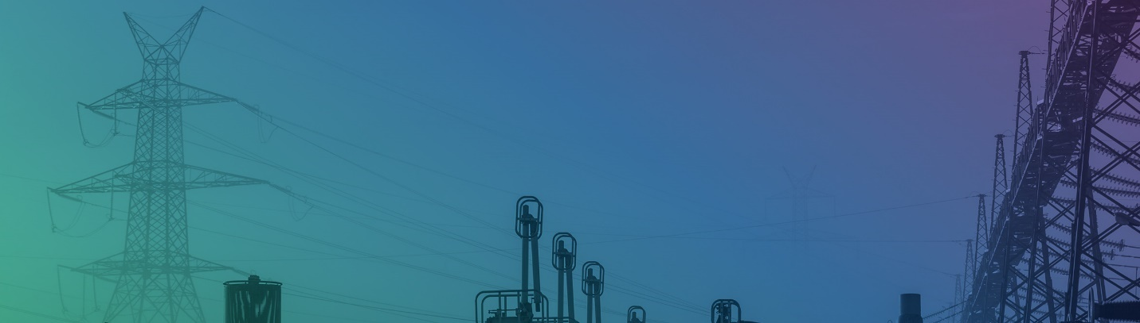

ελεύθερο πεδίο
Υπεύθυνη Δήλωση (συμπληρωμένο το συνημμένο πρότυπο) στις οποίες θα βεβαιώνεται το γνήσιο υπογραφής ή οι οποίες θα έχουν εκδοθεί μέσω (https://www.gov.gr/ipiresies/polites-kai-kathemerinoteta/psephiaka-eggrapha-gov-gr/ekdose-upeuthunes-deloses),
Η έκθεση αυτοψίας θα είναι ηλεκτρονικά υπογεγραμμένη (ή μέσω gov.gr) και θα περιλαμβάνει την ημερομηνία και ώρα της αυτοψίας, τα βασικά στοιχεία του έργου (όνομα, θέση, συντεταγμένες, ισχύ) και τα βασικά στοιχεία του εξοπλισμού (ιδίως τον αριθμό και τύπο μονάδων παραγωγής) που ελέγχθηκαν και καταγράφηκαν, και συνοδεύεται ιδίως από φωτογραφική τεκμηρίωση, η οποία περιλαμβάνει κατ’ ελάχιστο τη γενική άποψη του σταθμού και τον οικίσκο / υποσταθμό όπου υπάρχει.
Για λόγους συμμόρφωσης με το ισχύον ευρωπαϊκό και εθνικό πλαίσιο, θα πρέπει να γίνονται αποδεκτές μόνον οι ηλεκτρονικές υπογραφές που πληρούν τις προϋποθέσεις του Κανονισμού (ΕΕ) 910/2014 (eIDAS). Συγκεκριμένα: - Εγκεκριμένες (Qualified) Ηλεκτρονικές Υπογραφές (QES) από πιστοποιημένους παρόχους υπηρεσιών εμπιστοσύνης εντός της Ε.Ε., όπως αυτοί εμφανίζονται στην επίσημη λίστα EU Trusted List. (https://eidas.ec.europa.eu/efda/trust-services/browse/eidas/tls) - Ηλεκτρονικές υπογραφές μέσω gov.gr, οι οποίες αποτελούν εγκεκριμένες υπογραφές με πλήρη νομική ισχύ και ισοδυναμούν με την ιδιόχειρη υπογραφή.

